**УНИВЕРЗИТЕТ "СВ. КЛИМЕНТ ОХРИДСКИ"**

Факултет за

Информатички и комуникациски технологии

**СТРУКТУРИРАНО ПРОГРАМИРАЊЕ**

Семинарска работа

Задача број 45

Кодирање и декодирање на текст според даден клуч

Студент: Симона Гулевска

Професор: Д-р.Рамона Маркоска

Индекс број: ИНКИ895

Битола, 2022

**Дефинирање на проблемот**

Да се напише програма во која со помош на две функции, кои ќе се одбираат преку мени, ќе се овозможи кодирање или декодирање на даден стринг со должина најмалку до 400 карактери. Во стрингот смее да има само букви, бројки и празни места.

Кодирањето да се врши според следното правило:

* Се внесува позитивен цел број при секое стартување на програмата, кој да се обезбеди да не биде повеќе од 10 цифри. Понатаму да се пресмета бројот на неговите цифри. ASCII кодот на секој карактер да се наголемува за вредноста која го претставува бројот на цифри. (Пример: ако се внесе 2345, ASCII кодот на секој карактер при кодирањето да се наголеми за 4 бидејќи бројот е 4 цифрен).
* При декодирање, да се користи истиот број на начин кој ќе овозможи инверзно враќање на кодиран стринг во неговиот првобитен облик.
* Програмата да се тестира со три стринга, кои ќе бидат закодирани и истите тие, понатаму, во програмата, декодирани, со избор на функцијата за декодирање.

# Опис на постапката

Имлементирани се две функции за кодирање и декодирање на внесен текст од тастатура. Програмата нуди можност за внесување и на број по кој ќе се врши кодирањето и декодирањето на внесниот стринг.

Во внесениот стринг креирана е контрола за вредноста на стриногот кој мора да содржи букви, цифри или празни места. Доколку во стрингот се внесе надвор од контролата тогаш програмата нуди можност за следно внесување, имено обид за следно внесување на стринг.

За бројот кој се внесува креирана е конторла со циклус за кој е дозволено да се внесе број со максимален број на цифри 10. Доколку се внесе број со поголем број на цифри од 10, тогаш е креирана котнрола за повторно внесување и порака за известување.

После точно внесениот стринг и број се прикажува мени за избор:

1. Kodiranje
2. Dekodiranje
3. Izlez

Доколку корисникто избере а) од менито за избор се повикува функцијата зa кодирање. Ако корисникот избере b) од менито за избор се повикува функцијата за декодирање на стрингот според внесен број. Со избор c) се излегува од програмата и завршува кодирањето и декодирањето на внесниот стринг според внесен број.

**Листинг на кодот**

#include<iostream>

#include<cstring>

using namespace std;

//deklaracii na funkcii za kodiranje i dekodiranje

void KodiranjeString (char VnesenTekst [], int dolVnesenTeks, int broj);

void DekodiranjeString (char VnesenTekst [], int dolVnesenTeks, int broj);

int main ()

{

char VnesenTekst [400];

char broj [20], izbor;

int dolVnesenTeks, cifra, brcifri= 0, brojac=0;

//vnesuvanje na tekst za kodiranje so kontrola za tocen vnes

while(true)

{

cout<<"\n Vnesete tekst za kodiranje: = ";

cin.getline (VnesenTekst,400);

dolVnesenTeks=strlen (VnesenTekst);

brojac=0;

for (int i=0; i<dolVnesenTeks; i++)

if (!isalpha (VnesenTekst[i]) && !isdigit (VnesenTekst[i]) && VnesenTekst[i]!=' ')

brojac=brojac+1;

if (brojac!=0)

cout<<" GRESKA!!! Mora povtoren vnes!!!! ";

else

//izlez od ciklusot koga ke se vnesi tocen vlez

break;

}

//ciklus za korekcija na vnesen broj

while(true)

{

cout<<"\n Vnesete broj so pomalku od 10 cifri: = ";

cin.getline (broj,20);

brojac=strlen(broj);

int pombroj=0;

for (int i=0; i<brojac; i++)

if (isdigit(broj[i]))

pombroj++;

if (pombroj==brojac && brojac<=10)

break;

else

cout<<" GRESKA VNESOVTE POGOLEM BROJ!!!! ";

}

//meni so moznost za izbor

do

{

cout<<"\n a. Kodiranje ";

cout<<"\n b. Dekodiranje ";

cout<<"\n c. Izlez ";

cout<<"\n Vnesete izbor: ";

cin>>izbor;

switch(izbor)

{

case 'a':

//povik na funkcija za kodiranje

KodiranjeString (VnesenTekst, dolVnesenTeks, brojac);

break;

case 'b':

//povik na funkcija za dekodiranje

DekodiranjeString (VnesenTekst, dolVnesenTeks, brojac);

break;

case 'c': break;

default: cout<<"\n POGRESEN IZBOR "<<endl;

}

}

while (izb!='c');

return 0;

}

void KodiranjeString (char VnesenTekst [], int dolVnesenTeks, int broj)

{

for (int i=0; i<dolVnesenTeks; i++)

{

int ascibroj=(int)VnesenTekst[i];

if (isalpha (VnesenTekst[i]))

{

//kontrola dali bukvata e golema

if (ascibroj>=65 && ascibroj<=90)

{

if (ascibroj+broj<=90)

VnesenTekst[i]=(char)((int)VnesenTekst[i]+broj);

else

VnesenTekst[i]=(char)(65+((int)VnesenTekst[i]+broj)-90-1);

}

//kontrola dali bukvata e mala

if (ascibroj>=97 && ascibroj<=122)

{

if (ascibroj+broj<=122)

VnesenTekst[i]=(char)((int)VnesenTekst[i]+broj);

else

VnesenTekst[i]=(char)(97+((int)VnesenTekst[i]+broj)-122-1);

}

}

}

cout<<endl;

for (int i=0; i<dolVnesenTeks; i++)

cout<<VnesenTekst[i];

cout<<endl;

}

void DekodiranjeString (char VnesenTekst [], int dolVnesenTeks, int broj)

{

for (int i=0; i<dolVnesenTeks; i++)

{

//se definria kodot na ascii brojot

int ascibroj=(int)VnesenTekst[i];

if (isalpha(VnesenTekst[i]))

{

//kontrola dali bukvata e golema

if (ascibroj>=65 && ascibroj<=90)

{

if (ascibroj-broj>=65)

VnesenTekst[i]=(char)((int)VnesenTekst[i]-broj);

else

VnesenTekst[i]=(char)(90-(65-((int)VnesenTekst[i]-broj))+1);

}

//kontrola dali bukvata e mala

if (ascibroj>=97 && ascibroj<=122)

{

If (ascibroj-broj>=97)

VnesenTekst[i]=(char)((int)VnesenTekst[i]-broj);

else

VnesenTekst[i]=(char)(122-(97-((int)VnesenTekst[i]-broj))+1);

}

}

}

cout<<endl;

for (int i=0; i<dolVnesenTeks; i++)

cout<<VnesenTekst[i];

cout<<endl;

}

**Извршни екрани**

На првата слика е прикажано стартување на програмата и приказ на првата порака “Vnesete tekst za kodiranje : =”.



Слика 1.

Стрингот кој е внесен на следната слика содржи и интерпункциски знаци кои како услов не се дозволени во стрингот и затоа се прикажува порака за грешка. “GRESKA !!! Mora povtoren vnes !!!!” и програмата нуди можност за следен внес.



Слика 2.

Откако ќе се внесе точен стринг кој смее да содржи букви цифри и празни места на екран се прикажува порака за внесување на бројот “Vnesete broj so pomalku od 10 cifri:=“.

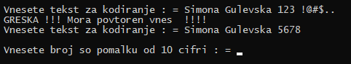

Слика 3.

На следната слика е прикажан внес на број кој е поголем од 10 цифри и приказ на порака за појавување на грешка при смиот внес. (“GRESKA VNESNOVTE POGOLEM BROJ!!!!”). После пораката за појавување на грешката на екран се прикажува порака за следен обид за внес на број, и постапката се повторува се додека се внесен точен број.

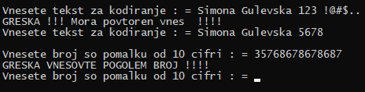

Слика 4.

Откако ќе се внесе точен број на екран се прикажува менито за избор:

1. Kodiranje
2. Dekodiranje
3. Izlez

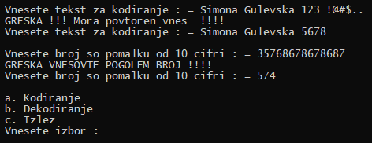

Слика 5.

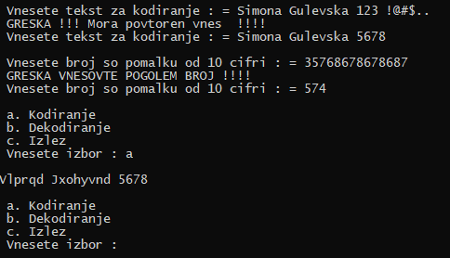Ако корисникот на апликацијата избере а) од менито за избор тогаш се повикува функцијата за кодирање на стрингот. Секоја буква се кодира за 4 места десно според примерот кој е внесен за број на цифри. Пр. Внесниот број е 1234 и се состои од 4 цифри. При тоа секоја буква се кодира со буква за 4 места десно од самата буква. Се прикажува кодираниот стринг и менито за следен избор.

Слика 6.

На следната слика е прикажан внесување на стрингот, внесување на бројот, избор од менито а) за кодирање на текстот и менито за избор. Потоа е прикажан избор b) од менито кое врши декодирање на стрингот со клуч 4 налево од самиот карактер.

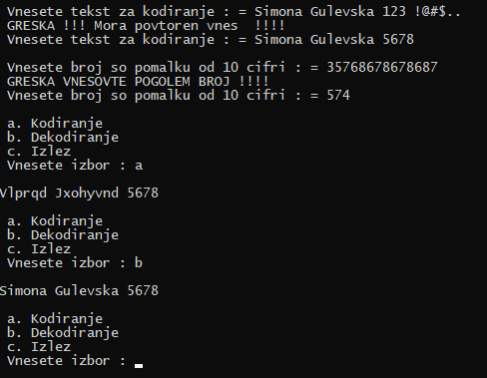

Слика 7.

На слика бр. 8 е прикажан избор d) од менито за избор. Изборот d) е избор кој не е предложен како можен избор од менито и затоа се прикажува порака за грешка при внесот.

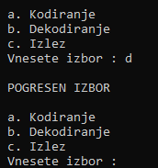

Слика 8.

На следната слика е прикажан избор c) од менито со можности, што преставува излез од програмата и крај за кодирање и декодирање на внесниот стринг според внесен број.

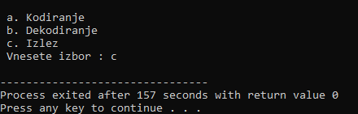

Слика 9.

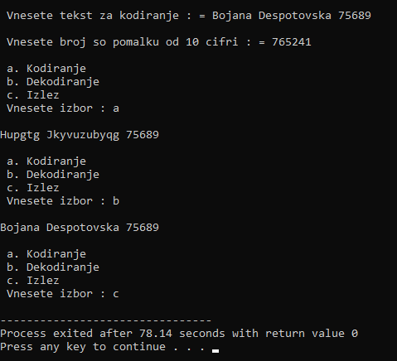Тест пример 2: За кодирање и декодирање според внесен број